新 书 推 荐
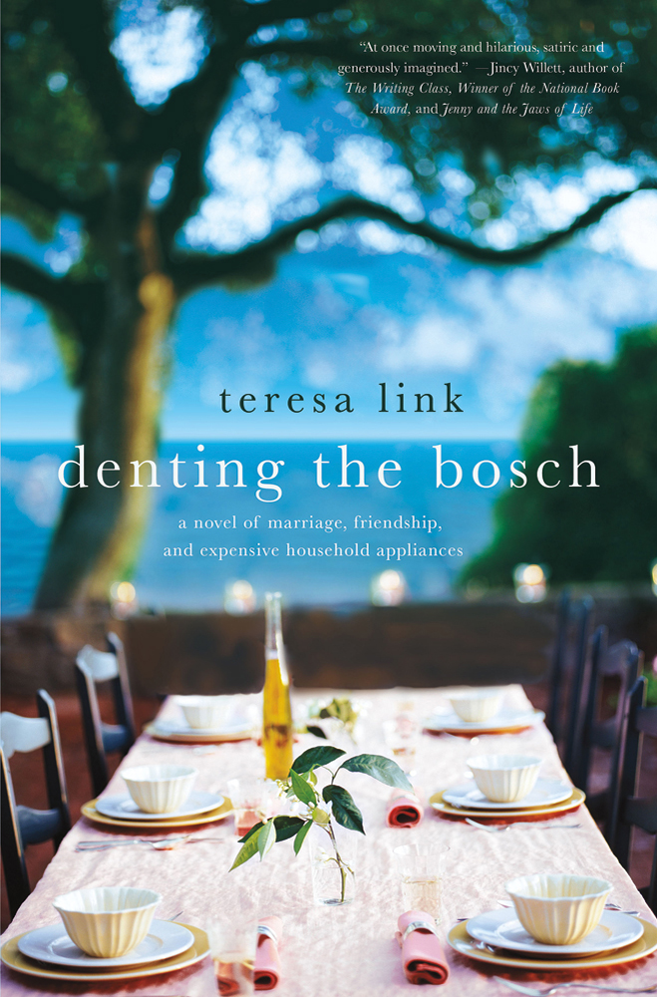
中文书名：《生活的裂痕》
英文书名：Denting the Bosch
作 者：Teresa Link
出 版 社：St. Martin’s
代理公司：ANA/Nicole
页 数：288页
出版时间：2012年8月
代理地区：中国大陆、台湾
审读资料：电子稿
类 型：女性小说

内容简介：

圣地亚哥（San Diego）的三对中年夫妇——最好的朋友、空巢夫妇、过着梦一般的加利福尼亚生活——已经达到了一个临界点。随着抚养孩子并在事业上步步攀升的岁月逐渐变得模糊，这几对夫妻终于可以一起自由享受生活了。可是忽然之间，两位丈夫宣布，他们想要离婚。

随着婚姻和友谊的破裂，过去几十年的富足生活逐渐演变成了经济危机。阿黛尔（Adele）、麦琪（Maggie）和西尔维娅（Sylvia）发现，她们小心翼翼建立起来的稳固地位和对未来的期待正在土崩瓦解。梦想破灭了，妥协已达成，谅解给了出去，又收了回来，昂贵的家用电器上出现了凹痕，而每个女人都必须重新检视她们做出的选择，并判断爱的真正代价是什么。

《生活的裂痕》（Denting the Bosch）是一位才华横溢的新作家的处女作小说，这本书对现代生活、婚姻、中年、友谊、钱、性和美国梦给出了一个不同的、快乐而又有决断性的评判。

作者简介：

特蕾莎·林克（Teresa Link）曾经在曼哈顿、格林威治村、CT、和圣地亚哥都生活过。她现住在伦敦，正创作第二本小说。

媒体评价：

“以其现代感和流畅的文笔，这是一本令人振奋而又很有娱乐性的小说。”
----《书单》（Booklist）

“林克这本令人愉悦的处女作小说，讲述了三对中年夫妇朋友在他们迄今为止童话般的婚姻中遭遇了意外错误的故事……一本很好看的读物。”
----《出版人周刊》（Publishers Weekly）

“林克的处女作小说画出了一幅关于努力实现现代美国梦的男人与女人的细腻肖像画。时而诙谐、时而悲惨，这本书将吸引梅格•沃利兹（Meg Wolitzer）的粉丝。”
----《图书馆新闻》（Library Journal）

“虽然她保持着具有讽刺意味的幽默感，林克对书中人物生活的探讨一点也不浅薄和空洞。她十分坦白而现实地考察了生活中的一切真实存在的问题，比如婚姻中的不忠诚、经济上的不稳定、以及年复一年的稳定关系中产生的厌倦感。然而，她的三位女主人公的温情与回归是对女性精神力量的赞颂，并会让读者们最终感到充满希望，而且心满意足。”
----Jaclyn Fulwood, blogger, for Shelf Awareness

谢谢您的阅读！
请将反馈信息发至：齐梦涵（Nicole Qi）
安德鲁·纳伯格联合国际有限公司北京代表处
北京市海淀区中关村大街甲59号中国人民大学文化大厦1705室
邮编：100872
电话：15810294174
传真：010-82504200
Email：Nicole@nurnberg.com.cn
网址：http://www.nurnberg.com.cn
微博：http://weibo.com/nurnberg
豆瓣小站：http://site.douban.com/110577/

